2013届高二年级第二次月考地理试卷（普通班）

一、选择题(2分×25＝50分)
2011年3月21日，九江德安县、星子县等遭到狂风暴雨和冰雹袭击达半个多小时，一些冰雹直径达10毫米以上，民房和农作物遭到不同程度损害。据此完成1～3题。
1．材料中的灾害( )
A．属人为灾害 B．致灾因子是纯自然作用
C．致灾因子是由人类活动所诱发的自然作用 D．是战争造成的
2．材料中的灾害主要造成的影响是( )
A．人员伤亡 B．财产损失 C．自然资源毁灭 D．环境受到污染
3．下列不属于造成自然灾害的原因是( )
A．自然作用 B．人类活动
C．自然作用和人类活动叠加 D．人类和人类社会
读某地理现象移动路径和盛行期频数等值线图，回答4～6题。
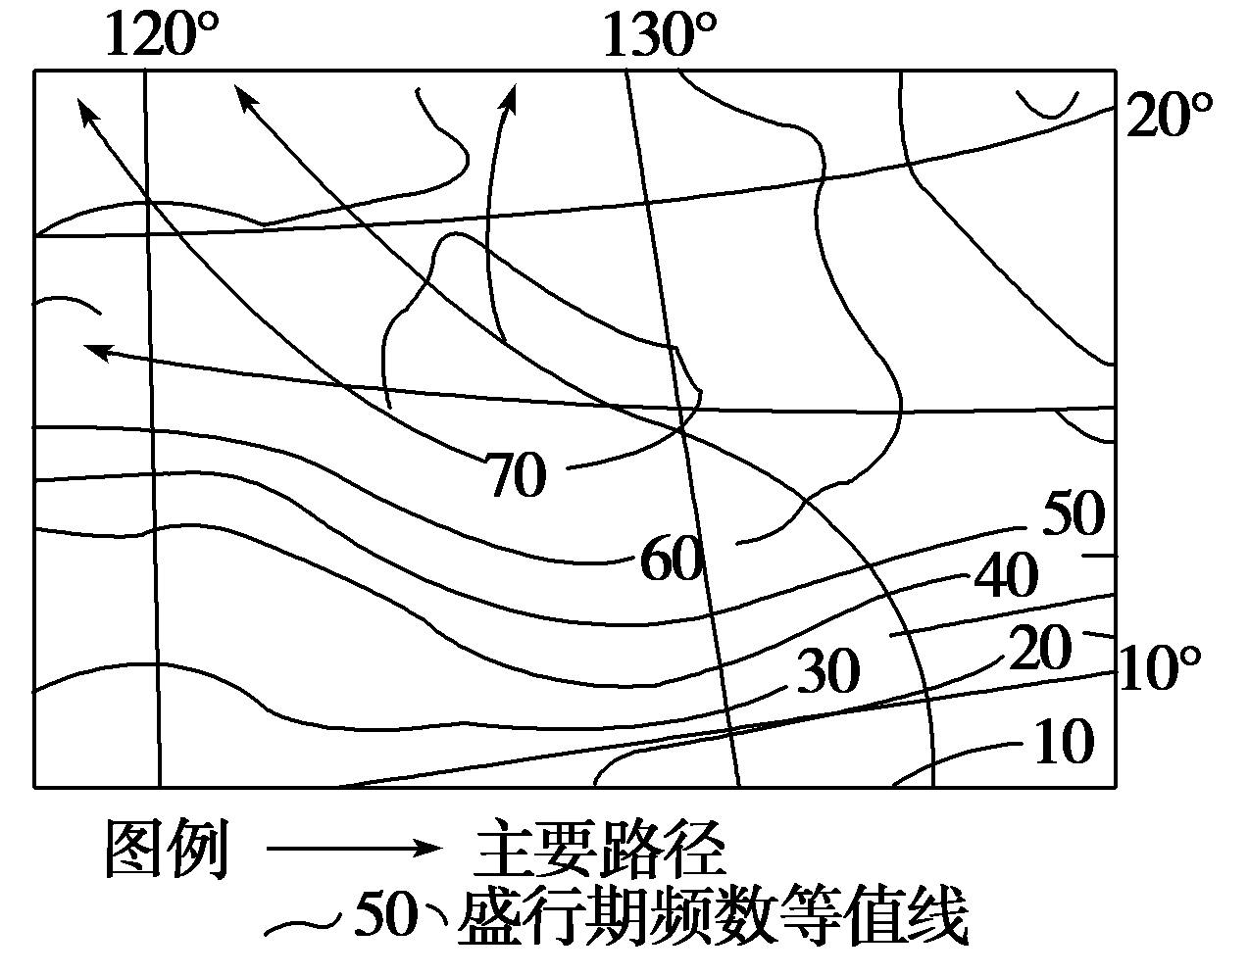
4．该地理现象是( )
A．地震 B．台风(或飓风) C．赤潮 D．梅雨
5．下列省区中，受该地理现象影响最大的是( )
A．豫 B．琼 C．藏 D．沪
6．下列地区中，该灾害出现频率最小的地区是( )
A．东南亚 B．中美洲 C．孟加拉湾 D．几内亚湾
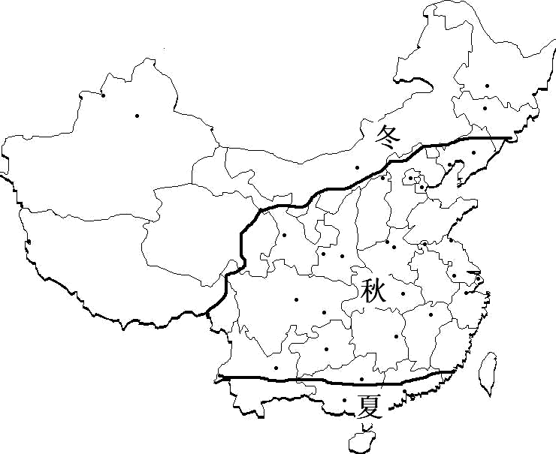
读“2006年11月7日（立冬）我国大陆部分各地季节状况图”，回答7—8题：
7．此时由西南到长江以南地区形成大范围降雨，其形成原因最可能是
A．受副热带高压控制
B．锋面在附近活动
C．山地抬升偏北风
D．受台风登陆影响
8．这种天气系统控制下，在西南地区最有可能诱发的地质灾害是
A．泥石流 B．地震 C．洪涝灾害 D．水土流失
2003年7－8月间，我国南方一些地区出现了历史上罕见的高温天气，对这些地区的工农业生产及居民生活都产生了严重的影响。据此回答9～12题。
9．与高温天气相伴的灾害性天气往往是
A．洪涝灾害 B．干旱灾害C．滑坡和泥石流 D．蝗灾
10．罕见的高温天气将会影响工业生产，其原因可能有
①高温使人身体不适，影响生产 ②拉闸限电，影响生产 ③机器易受潮，影响生产 ④高温带来洪水，厂房被淹影响生产
A．①② B．①②④ C．①③ D．③④
11．在南方受高温煎熬的时段，我国北方很可能出现
A．寒冷干燥天气 B．高温多雨天气C．干热风天气 D．晴朗温暖天气
12．能缓解南方此时高温天气的大气活动有
A．台风 B．龙卷风 C．海啸 D．寒潮
10月24日为联合国日，今年联合国日的口号是“用爱温暖世界，而非二氧化碳”，全球各地纷纷响应并大力呼吁节能减排。据此回答13～14题。
13．关于全球气候变暖的相关原因解释，正确的是
A．二氧化碳阻挡了地面长波辐射 B．二氧化碳强烈吸收地面长波辐射
C．二氧化碳强烈反射地面短波辐射 D．二氧化碳强烈吸收太阳短波辐射
14．关于气候变暖的危害，说法正确的是
A．使寒带变得温暖湿润适合人类活动
B． 使南极冰川消融，增加淡水供应
C．使我国西北地区蒸发量增大，绿洲面积不断缩小
D．使大气中的二氧化碳的浓度增加，大气的保温效果增加
下图是我国西部某地区略图，图中左上方所示为当地铁路沿线的草方格沙障。读图完成15～18题。
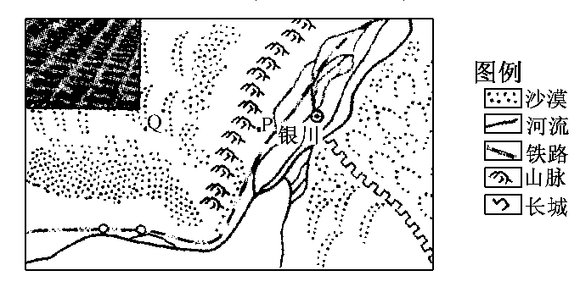
15．P地与Q地相比，P地( )
①年大风日数少 ②年降水量多 ③年降雪日数少 ④沙尘暴日数多
A．①② B．③④ C．①④ D．②④
16．在铁路沿线设置草方格沙障，其主要生态功能是( )
①截留水分 ②改变气候类型 ③削弱风力 ④改变植被类型
A．①② B．③④ C．①③ D．②④
17．Q地植被破坏严重，许多沙丘活化，根据图中信息判断Q地沙丘的移动方向是( )
A．自西向东 B．自东向西 C．自南向北 D．自北向南
18．P地是我国著名灌溉农业区，农业发展中可能面临的生态环境问题是( )
A．荒漠化 B．土壤侵蚀 C．次生盐渍化 D．森林破坏
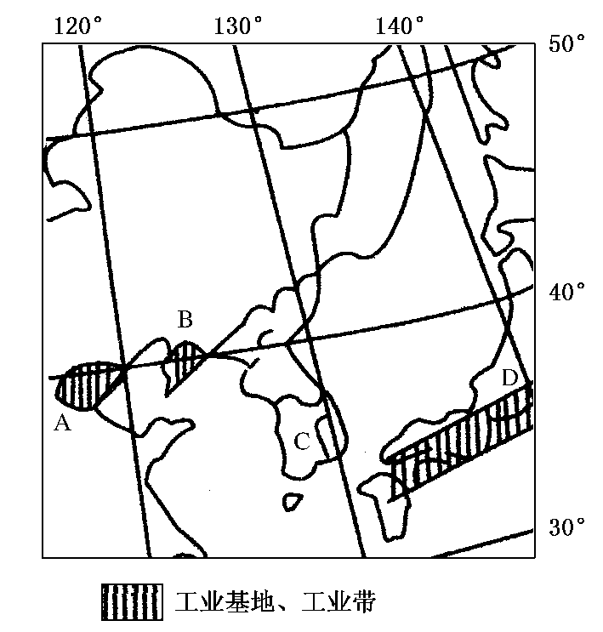
读“东北亚地区略图”，回答19～21题。
19．D国常派专家帮助A、B所在国防治酸雨，C国公民自发到A、B所在国植树，说明了( )
①环境问题可能影响到周边国家或地区
②发达国家将污染工业转移到发展中国家
③污染物质具有残留性
④解决环境问题需要加强国际合作
A．①② B．③④ C．②③ D．①④

20．冬季A、B两地酸性气体排放量远高于C、D两地，而C、D两地酸雨危害却比A、B两地严重，主要影响因素是( )
A．地形、降水 B．洋流、地形
C．太阳辐射、盛行风 D．盛行风、降水
21．为了减轻该区域的酸雨，最佳途径是( )
A．工业提倡使用无铅燃料 B．工厂将烟囱造高
C．工业上将生石灰与含硫煤混合使用
D．大力推动使用煤气作为生产、生活燃料
2007年5~6月，太湖流域发生了严重的水体富营养化现象，给当地居民的日常生活和生产带来极大的危害。据此回答22~23题。
22、湖泊比河流更易产生水体富营养化的原因主要是 ( )
A、湖泊水比较浅 B、湖水的更新周期长
C、湖泊的面积小 D、湖水的盐度高
23、水体富营养化对太湖造成的影响主要是 ( )
A、早期使湖水中水生植物大量减少 B、使鱼类因中毒而大量死亡
C、可能使太湖泥沙淤积，湖床抬高 D、使太湖及周边的生态环境恶化
根据国际地球年中国全委会总体部署，为提升公众对地球的认识程度，增强全社会节约能源资源和保护生态环境，提高公众科学素养，倡导可持续消费，选择绿色生活。据此回答24～25题。
24．可持续消费意味着( )
①开发和利用可再生能源 ②生物多样性和文化多样性的保护
③绿色建筑、绿色食品、绿色照明 ④节水节能、垃圾分类
A．①②③ B．②③④ C．①③④ D．①②④
25．绿色生活可以包括( )
①自然保护，万物共存 ②节约资源，重复利用
③绿色消费，环保选购 ④减少污染，垃圾分类 ⑤节水节能，减少消费
A．①②③ B．②③④ C．②③④⑤ D．①②③④⑤

2013届高二年级第二次月考地理试卷（普通班）答题卡

一、选择题（25×2=50分）
题 | 1 | 2 | 3 | 4 | 5 | 6 | 7 | 8 | 9 | 10 | 11 | 12 | 13 | 14 | 15
答
题 | 16 | 17 | 18 | 19 | 20 | 21 | 22 | 23 | 24 | 25
答
二、综合题（50分）
26．某沿海地区工业化、城镇化过程快速推进，环境问题日益突出。（共14分）
资料：见下图
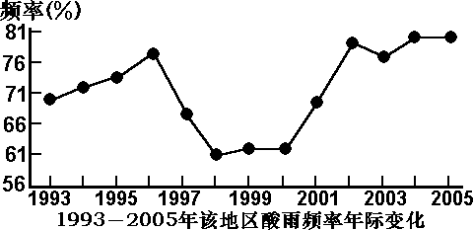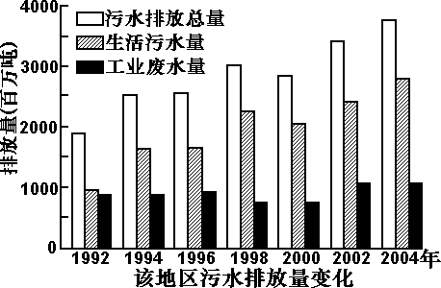
根据所给资料，结合所学知识，回答（1）－（4）题。
（1）1998年以后，该地区酸雨出现频率的变化趋势是＿＿＿＿＿＿＿＿＿＿＿＿＿＿＿＿＿＿＿＿＿＿＿＿。（2分）
（2）1999年以后，该地区赤潮发生次数明显增多，其主要原因有＿＿＿＿＿＿＿＿（填正确项字母）。（3分）
A．潮汐与洋流作用加剧 B．海水养殖业发展迅速 C．热带气旋活动频繁
D．生活污水排放增多 E．工业废水大量排放
（3）该地区发展面临的主要环境问题是 。其产生的原因是 。（6分）
（4）防治该地区水体污染可以采取哪些措施？（3分）

27．在农牧交错区，盲目扩大耕地面积，易导致大面积土地退化或沙化；在依靠灌溉的绿洲地区，上游不合理的用水和扩耕，会造成下游绿洲的消亡。目前，我国人均耕地仅有1．38亩，不到世界人均水平的40％。下图为我国耕地资源数量变化统计示意图。据此回答问题：（10分）
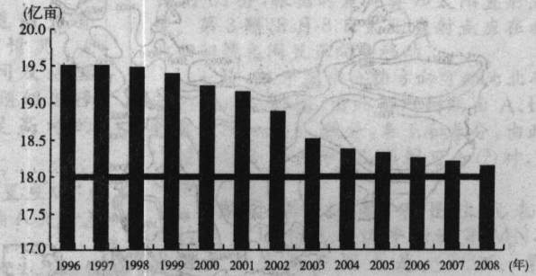
(1)目前，我国耕地形势严峻，其主要表现为（3分）
(2)导致我国耕地形势严峻的主要原因是（3分）

(3)合理利用耕地资源，应采取的措施主要有（4分）

28．下图为我国北方某地区大规模开发矿产资源前后比较示意图，读图回答问题。(10分)
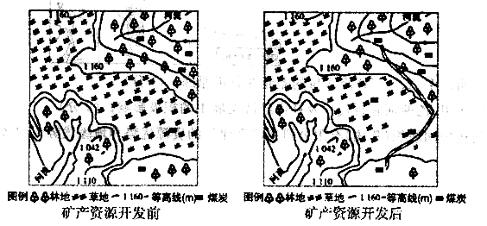
(1)列举在矿产资源开发过程中，该地区会出现的主要环境问题。(6分)

(2)简述解决该地区上述问题的主要措施。(4分)

29．(16分)读下列关于地震的图文资料，回答问题。
材料一：2010年以来世界上发生了一系列强烈地震，图中显示了其中六次大地震的时间、地点和震级。
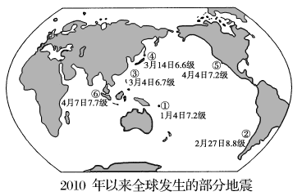
材料二：2010年2月27日智利地震，引发滑坡等地质灾害，造成人员伤亡。地震引发的海啸甚至波及到日本，导致该国水产设施严重破坏，海水养殖遭受巨大经济损失。
材料三：海地多年来政治经济不稳定，许多建筑物无法达到合格的抗震标准。而智利社会相对稳定，经济较为繁荣，政府颁布建筑物抗震设计规范，将不合规范的房屋拆除。
材料四：
 | 时间 | 震级 | 震源深度(km) | 首都距震中距离(km) | 伤亡情况
海地 | 2010年  1月12日 | 7.3级 | 10 | 16 | 伤亡约55万
智利 | 2010年  2月27日 | 8.8级 | 60 | 320 | 死亡近千人
(1)读图判断图中地震发生地所属的火山地震带，填写下来。（6分）
火山地震带的名称 | 图中所示地震发生地的数码
(2)图中地震发生地①、③、⑤所处位置分别是太平洋板块与 板块、________板块、________板块的交界处。从材料一和材料二可知，这些地震体现的自然灾害具有的主要特点是 。
(3)智利地震震级高于海地地震，但破坏程度相对较小，联系所学知识，分析其原因。

2013届高二年级第二次月考地理试卷（普通班）答案

1.B 2.B 3.D 4.B 5.B 6.D 7.B 8.A 9.B 110.A 11.B 12.A 13.B 14.C
15.A 16.C 17.A 18.C 19. D 20. D 21.C 22.B 23.D 24.C 25.D
26．（1）酸雨出现的频率较高，总体趋势上升，但有波动。（2分）（2）B、D、E (3分)
（3）问题：①大气污染或酸雨污染；②污水污染；③地表径流污染。
原因：①工业生产造成的污染（或人类生产活动）；②生活污水污染（或人类生活活动）；③农业活动污染（或农药、化肥过量使用）。(6分)
（4）①节约用水，减少污水排放；②兴建污水处理厂；③农业污染防治；④充分利用环境的自净能力；⑤加强环境法制法规管理（或限制高污染行业发展），污水达标排放。（3分）
27.(1)耕地数量急剧减小；人均耕地面积锐减；耕地质量退化（3分）
(2)灾毁耕地；非农建设占用耕地；农业结构调整；不合理的耕地利用方式(答对3点即可) ．（3分）
(3)减少化肥、农药的使用；改进灌溉技术；发展生态农业；改造中低产田；提高单位面积产量；依法保护耕地(答对4点即可) （4分）
28、（1）大气污染，水土流失等生态破坏（2分）；过度挖煤，地面塌陷（2分）；破坏地下的含水层结构，污染地下水（2分）
（2）存放表土，随时分片回填；土地复垦，植树种草，加强对污染物排放的治理（答对两点即可）（4分）
29、(1)（6分）
火山地震带的名称 | 图中所示地震发生地的数码
环太平洋火山地震带 | ①②③④⑤
地中海—喜马拉雅火山地震带 | ⑥
(2)印度洋、亚欧、美洲（3分）；广泛性、突发性、频发性、群发性和破环性（4分） (3)智利首都震中距远于海地；智利震源深度大于海地；智利建筑物抗震能力强于海地。（3分）

